Caratula

**INDICE**

ENUNCIADO 3

Requerimiento de Usuario 3

Requerimiento del Área de Sistemas 3

Entregables 3

SOLUCION 4

Identificar Casos de Uso 4

Diagrama de Casos de Uso 4

Actores 4

Casos de Uso 4

Diagrama 5

Documentación 6

CU01 - Inicio de Sesión 6

CU02 - Cierre de Sesión 7

~~CU03 - Consulta Cuenta~~ No corresponde a la practica 8

~~CU04 - Consulta Movimientos~~ No corresponde 9

Diagrama de Clases 10

Identificación de Servicios 10

Diagrama de Clases 11

Diagrama de Secuencia 12

Verifica Usuario 12

Diagrama de Paquetes 12

# ENUNCIADO

## Requerimiento de Usuario

~~Los directivos de~~ **~~Eureka Bank~~** ~~necesitan una aplicación para que el personal de~~ **~~banca preferencial~~** ~~pueda consultar los datos de una cuenta y sus movimientos.~~

Este no es el requerimiento

## Requerimiento del Área de Sistemas

1. Debe ser una aplicación web.
2. El desarrollo debe ser usando el patrón **MVC**.
3. El empleado debe primero iniciar sesión.

## Entregables

1. Identificación de casos de uso
2. Documentación de casos de uso.
3. Diagrama de clases.
4. Diagramas de secuencia.
5. Implementación en Java.

# SOLUCION

## Identificar Casos de Uso

1. Inicio de sesión
2. Cierre de sesión
3. ~~Consultar datos de cuenta~~
4. ~~Consultar movimientos~~

Analizar los requerimientos correctamente.

## Diagrama de Casos de Uso

### Actores

|  |  |  |
| --- | --- | --- |
| **CODIGO** | **NOMBRE** | **DESCRIPCION** |
| **A001** | Empleado | Responsable de la atención de clientes preferenciales. |

### Casos de Uso

|  |  |  |
| --- | --- | --- |
| **CODIGO** | **NOMBRE** | **DESCRIPCION** |
| **CU01** | Inicio de Sesión | Describe el procedo de inicio de sesión del empleado en el aplicativo. |
| **CU02** | Cierre de Sesión | Describe el proceso de cierre de sesión del empleado en el aplicativo. |
| **~~CU03~~** | ~~Consulta Cuenta~~ | ~~Describe el proceso de como el empleado consulta los datos de una cuenta.~~ |
| **~~CU04~~** | ~~Consulta movimientos~~ | ~~Describe el proceso de como el empleado consulta los movimientos de una cuenta.~~ |

Analizar correctamente los requerimientos.

### Diagrama

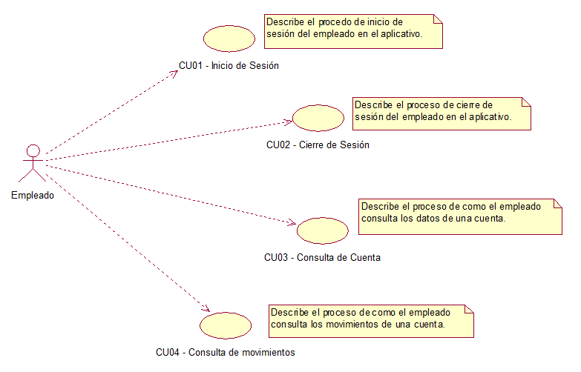

Diagrama incorrecto, no son los requerimientos de la practica.

## Documentación

### CU01 - Inicio de Sesión

|  |  |  |
| --- | --- | --- |
| **CODIGO** | CU01 | |
| **NOMBRE** | Inicio de Sesión | |
| **DESCRIPCION** | Describe el procedo de inicio de sesión del empleado en el aplicativo. | |
| **ACTORES** | Empleado | |
| **PRECONDICIÓN** | El empleado de tener su usuario y contraseña correctos. | |
| **FLUJO PRINCIPAL** | **Paso** | **Acción** |
| 1 | El aplicativo solicita el usuario y contraseña al empleado. |
| 2 | El empleado ingresa su usuario y contraseña. |
| 3 | El aplicativo verifica que los datos ingresados por el empleado sean correctos. |
| 4 | El aplicativo presenta la interfaz o ventana principal de trabajo. |
| **POSTCONDICIÓN** | El empleado ha iniciado su sesión en el aplicativo, y está listo para trabajar. | |
| **EXCEPCIONES** | **Paso** | **Acción** |
| 3 | Si los datos ingresados por el empleado no son correctos, el aplicativo debe mostrar un mensaje de error apropiado, y volver a solicitar los datos. |
| **COMENTARIOS** | ~~La frecuencia será mucho mayor durante los dos primeros meses, probablemente 100 veces/día.~~  Comentario no es valido. | |

### CU02 - Cierre de Sesión

|  |  |  |
| --- | --- | --- |
| **CODIGO** | CU02 | |
| **NOMBRE** | Cierre de Sesión | |
| **DESCRIPCION** | Describe el proceso de cierre de sesión del empleado en el aplicativo. | |
| **ACTORES** | Empleado | |
| **PRECONDICIÓN** | ~~El empleado hay realizado su verificación de cuenta~~  El empleado debe tener una sesión activa. | |
| **FLUJO PRINCIPAL**  El aplicativo no solicita cerrar ventanas, lo primero que debe pasar es que el empleado debe iniciar el cierre de su sesión. | **Paso** | **Acción** |
| 1 | ~~El aplicativo le solicite cerrar todas las ventanas abiertas~~ |
| 2 | ~~El aplicativo realice la verificación del cierre de las ventanas~~ |
| 3 | ~~El aplicativo le solicite la confirmación del cierre~~ |
| 4 | ~~El aplicativo espere la confirmación para el cierre de la cuenta~~ |
| **POSTCONDICIÓN** | ~~El empleado ha cerrado su cuenta, listo para seguir con su trabajo~~  El cierre de sesión se realiza cuando el empleado va a dejar de usar el aplicativo. | |
| **EXCEPCIONES** | **Paso** | **Acción** |
| 3 | Si el empleado no confirma el cierre, se mantendrá abierto la cuenta |
| **COMENTARIOS** | ~~La frecuencia será mucho mayor durante los dos primeros meses, probablemente 100 veces/día.~~  Comentario no es válido. | |

### ~~CU03 - Consulta Cuenta~~ No corresponde a la practica

|  |  |  |
| --- | --- | --- |
| **CODIGO** | CU03 | |
| **NOMBRE** | Consulta de cuenta | |
| **DESCRIPCION** | Describe el proceso que realiza el empleado | |
| **ACTORES** | Empleado | |
| **PRECONDICIÓN** | El empleado tiene que haber iniciado sesión . | |
| **FLUJO PRINCIPAL** | **Paso** | **Acción** |
| 1 | El aplicativo el inicio de sesión |
| 2 | El empleado ingresa su usuario y contraseña. |
| 3 | El empleado solicita la información de sus cuenta y sus movimientos |
| **POSTCONDICIÓN** | El empleado ha podido revisar el movimiento de su cuenta | |
| **EXCEPCIONES** | **Paso** | **Acción** |
|  | Que pueda haber ocurrido un error y no le permita poder visualizar su cuenta |
| **COMENTARIOS** | La frecuencia será mucho mayor durante los dos primeros meses, probablemente 100 veces/día | |

### ~~CU04 - Consulta Movimientos~~ No corresponde

|  |  |  |
| --- | --- | --- |
| **CODIGO** | CU04 | |
| **NOMBRE** | Consulta Movimientos | |
| **DESCRIPCION** | El empleado verifica su cuenta y verifica los movimientos realizados durante el día | |
| **ACTORES** | Empleado | |
| **PRECONDICIÓN** | El empleado debe haber iniciado sesión haber verificado su cuenta | |
| **FLUJO PRINCIPAL** | **Paso** | **Acción** |
| 3 | El aplicativo le deja el acceso para la visualización de la cuenta |
| 4 | El aplicativo presenta la interfaz o ventana principal de su cuenta |
| **POSTCONDICIÓN** | El empleado ha tenido el acceso para poder realizar sus movimientos en su cuenta | |
| **EXCEPCIONES** | **Paso** | **Acción** |
|  | . |
| **COMENTARIOS** | La frecuencia será mucho mayor durante los dos primeros meses, probablemente 100 veces/día | |

## Diagrama de Clases

### Identificación de Servicios

Servicio: verificaUsuario

* Datos de Entrada
  + Usuario: Identifica a un empleado. Cada empleado tiene un usuario para poder iniciar sesión.
  + Clave: Asociado a cada usuario está una clave.
* Salida
  + Empleado: Si el Usuario y la Clave son correctos, como salida se obtiene un objeto con los datos del empleado, siempre, en caso contrario se genera una excepción con un mensaje de error respectivo.
* Diagrama

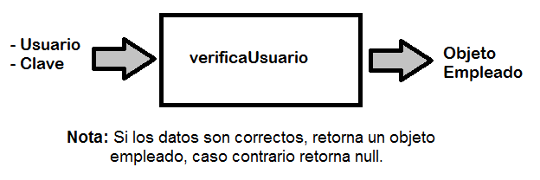

Faltan servicios

### Diagrama de Clases

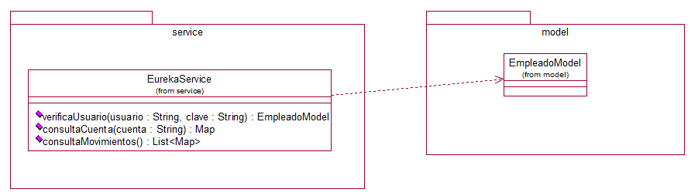

## Diagrama de Secuencia

### Verifica Usuario

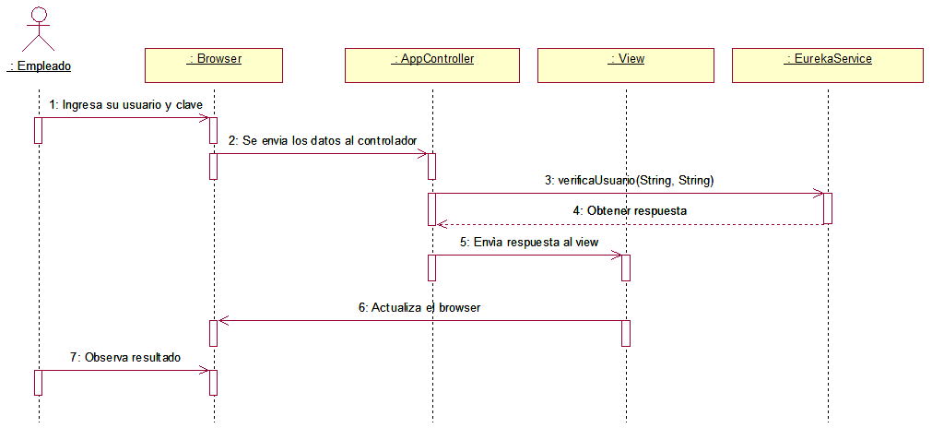

## Diagrama de Paquetes

